小型燃煤锅炉通用旋流除尘技术
- 项目特点和技术指标
对现行XLP/B型除尘器进行结构创新设计，开发了一种针对小型燃煤锅炉烟气除尘的新技术——XP-S小型燃煤锅炉通用旋流除尘器。结合工程运行经验，创新设计的XP-S小型燃煤锅炉通用旋流除尘器结构上采用了渐开月牙形旁路、破浪式针管稳涡器、全锥段压力恢复式升气管、弧叶形碎涡器、阿基米德式矩形入口、以及入口渐变管、鸭嘴平衡杆防沉积双斗式排灰阀等方案,在形式上采用了负压风机与出口蜗壳组合、锥形密封槽以及其相配的新型密封材料等措施。使除尘器在整体尺寸、除尘效率、风机耐受性、密封性上等方面都更能适合于小型燃煤锅炉的需要。经计算，除尘效率在97％以上。
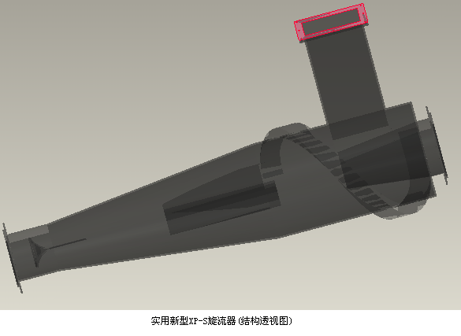
- 技术成熟度
该技术已完成设计程序开发，正进行样机加工制作和技术专利申请工作。
- 应用范围
适合于小型燃煤锅炉。
四、合作方式
技术转让或以技术入股形式合作开发生产。
联系地址： 集美大学机械工程学院 邮 编：361021
联 系 人：何宏舟 E-mail : hhe99@jmu.edu.cn
联系电话：0592－6182480，13806048507/ 传真：0592－6182480

_______________________________________________________________________________

